海洋王SFW6132-300W LED全方位移动工作灯
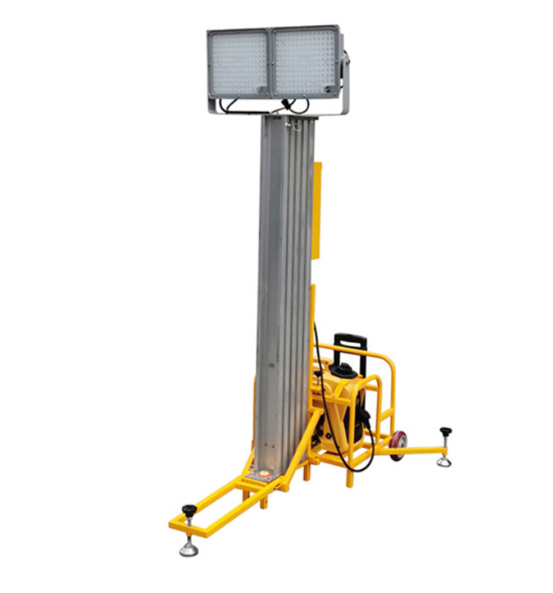

一.海洋王SFW6132-300W LED全方位移动工作灯-适用范围：
本公司结合市场需要，最新研制开发出SFW6132-300W LED全方位移动工作灯，产品主要适用于电力、铁路、公安、消防、油田、石化、冶金等各行业、各警种，大型施工作业、抢险救援、巡防演练等大面积场所照明。

二.海洋王SFW6132-300W LED全方位移动工作灯-结构特性：
● 本产品能够同时满足皮卡和中小型货车装卸，可免工具拆装成三大部件运输，避免叉车或吊车装卸，快捷、高效、安全、经济。
● 照射范围广平台升起高度约5米/3米，竖直旋转0-135°，在此范围内任意改变照射角度，照射最远距离可达50米。
● 操作简单简洁的控制面板，控制灯具的5米/3米内的任意升降停、满足现场指挥操作的方便性。
●发电机组采用变频级发电机，电启动、低噪音，高可靠，使用维护方便。

三.海洋王SFW6132-300W LED全方位移动工作灯-技术参数：
3.1、灯盘组件
光源类型：LED 额定功率：2*150W
竖直旋转：0-135° 光通量：35000lm 防护等级：IP66
3.2桅杆组件：
升降动力：发电机/电动推杆 上升时间：≤3Min下降时间：≤3Min
收缩高度：1700mm 伸展高度：5200
3.3发电机组件：
发电机类型：变频发电机 输出功率、电压/频率：0.7KM，220V/50Hz
燃油类型：汽油 油箱容积：2.1L
机油容积：0.25L 注满油连续使用时间：>6h
启动方式：手拉 噪音（7米处）：≤70db
冷却方式：风冷
3.4控制模块
控制方式：面板开关 漏电保护功能：有 输入：220V
3.5其他
水平仪数量：1 定向车轮：2 整灯重量：<50KG
外形尺寸：830*580*1700（mm） 抗风等级：5级

四.海洋王SFW6132-300W LED全方位移动工作灯-使用检查：
（1）.检查燃油：
● 确保油箱内有足够的燃油；
● 如果油位低，请加入适量的燃油；
● 加注燃油时务必使用燃油滤网；
● 推荐燃油：无铅汽油；
● 油箱容量：2.1L
警告：
●在发动机运转时或还处热状态时，切勿向油箱加注燃油。
●在加注油前要关闭燃油开关。
●应小心，不要让灰尘、水或其他杂质进入燃油。
●请勿在加油时使燃油高出滤网，否则燃油加热膨胀后会有溢出的风险。
●在启动发动机前，应将溅出的燃油完全擦干净。
●加油时远离火星。

（2）.检查机油：
注意机油的油位必须在低油位下限以上，如有需要请随时加油。
●拆下机油心，检查机油油位。
●如果机油的液位低于液位刻线，请加注合适的机油至高液位刻线位置。在检查机油液位时，不要将机油注油盖拧入。
●如果机油已变脏，应予更换。
●推荐机油：使用低温机油
●推荐机油类型：SAE 10W30 SJ等级以上

五.海洋王SFW6132-300W LED全方位移动工作灯-启动事项：
5.1、启动发电机：
注意：●启动发支机前切勿连接任何用电设备！
1、将油箱盖通气旋钮置于“OPEN”位置；
2、将油开关手柄置于“ON”位置；
3、将发动机开关置于“开机”位置；
4、按油泡几次，将燃油泵入化油器内；
5、将发动机阻风门手柄置于“启动”位置；
6、先轻轻拉动手拉式起动器手柄，直到感到有阻力。这个位置是“压缩”点。使手柄返回其原来位置并用力将其拉动；
注意：不要将绳完全拉出。起动后，在仍握住手柄的时候，慢慢地将启动器手柄返回原来位置。
7、发动机运行十几秒，再将阻风门手机打到“运行”位置；
8、发动机在空载状态下运行几分钟就可以加负载使用；
当发电机正常运行以后，可以将节能开关打到“节能开”位置，这样发电机会根据实际负载调节输出，可以节约一定油量。

5.2、启动升降平台
注意：●启动发动机前切勿连接任何用电设备！
1、发电机启动几分钟后，将控制箱引出的电源插头连接到发电机插座上；
2、将“电源”按键开关拨向上位置，总电源打开。
3、上升/停止/下降 开关有三挡，开关拨到向上位置，升降平台上升（升降平台到达最大高度时，会自动停止），开关拨到中间位置，升降平台停止，开关拨到向下位置时，升降平台下降（升降平台下降到最低位置时，会自动停止）；
4、将“灯”开关拨到向上位置，灯具点亮，开关拨到向下位置，灯具熄灭。

5.3、使用完毕的处理
1、先将“灯”开关关闭，再按“下降”键下降升降平台，最后把“电源”关闭；
2、收起底部支腿，将插销插入孔位；
3、从发电机的电源插座拨出电源线；
4、将发电机开关置于“关机”位置；
5、将油开关旋钮手柄置于“OFF”位置；
6、将油箱盖通气旋钮顺时针旋到“CLOSE”位置。

六.海洋王SFW6132-300W LED全方位移动工作灯-维护保养：
发电机的维护保养：
1、定期的维修保养是使机械保持最佳工作状态的重要条件(详情请见说明书)。
2、机油的更换：
1)、将发电机从发电机框架上取出，放置在一个平面上，并启动发动机数分钟，提高它的温度，然后再停止发动机。2)、松开螺丝并卸下盖子;3)、卸下机油尺；4)、将一个油盆放置在发动机的下面，取下排油塞，机油即会由箱中排出放光后旋紧排油螺塞。5)将发电机放置在水平地面上；6)将机油加至注油口的上层；7)旋紧加油尺,盖上盖子并用螺丝锁紧

推荐机油:使用低温机油
推荐机油类型:SAE10M30SJ等级以上

注意：务必使机油油位保持在上下油位之间，不要让异物进入曲轴箱，每100小时更换机油。

六.海洋王SFW6132-300W LED全方位移动工作灯-售后服务:
本产品严格按照ISO9001:2000国际质量管理体系标准进行质量控制,确保产品质量高于国家标准,完全达到设计要求,产品实行3年保用,光源保用一年 ,自购买之日起3年内，产品正常使用下出现任何故障由本公司负责免费维护.

